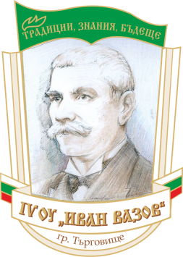
Четвърто основно училище „ Иван Вазов ”
гр. Търговищe община Търговищe, област Търговищe
кв. Запад-2, тел. 64985, 64992; e-mail: info-2500104@edu.mon.bg; https://4ou-tg.com/

Изх.№136/23.01.2026 г.
ДО ЧЛЕНОВЕТЕ
НА ОБЩЕСТВЕНИЯ СЪВЕТ
КЪМ IV ОУ „ИВАН ВАЗОВ” ГР. ТЪРГОВИЩЕ

П О К А Н А
от Мария Михайлова
Директор на IV ОУ „Иван Вазов” гр. Търговище

УВАЖАЕМИ ЧЛЕНОВЕ,
Каним Ви да присъствате на Общо събрание в IV ОУ „Иван Вазов”
гр. Търговище, което ще се проведе на 29 януари 2026 г. /четвъртък/ от 17,00 часа в кабинета по руски език при следния

ДНЕВЕН РЕД:

- Отчет за изпълнение на делегирания бюджета на IV ОУ „Иван Вазов” гр. Търговище за периода от 01.01.2025 г. до 31.12.2025 г.
- Определяне реда и начина на предоставяне на средствата за СБКО за календарната 2026 г.
- Вземане на решение относно вида и характеристиките на работното облекло, срока на износване и начина на закупуване.

С УВАЖЕНИЕ,
Мария Михайлова
Директор на IV ОУ „Иван Вазов” гр. Търговище

